ОРГАНИЗАЦИЯ НЕПРЕРЫВНОЙОБРАЗОВАТЕЛЬНОЙ ДЕЯТЕЛЬНОСТИ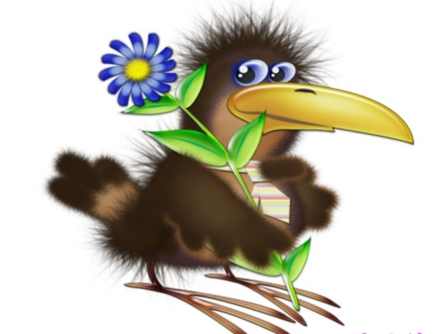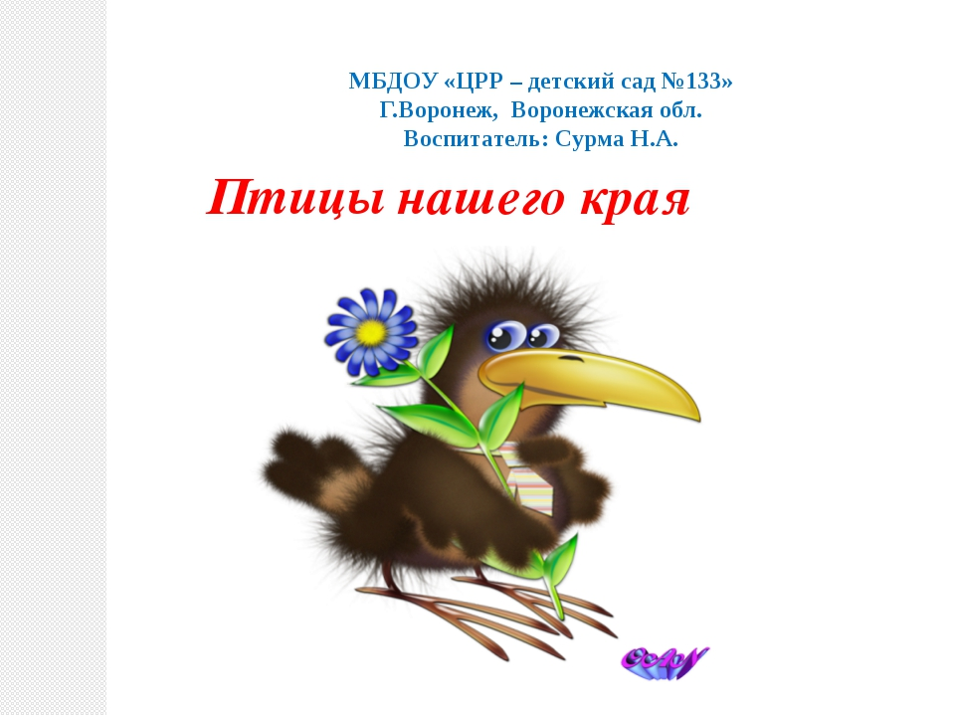

ДЛЯ ДЕТЕЙ СРЕДНЕЙ ГРУППЫ.

ПО ТЕМЕ «Новогоднее настроение»

**Автор конспекта НОД:**  Карбышева Юлия Николаевна,

Воспитатель МАДОУ №13 г. Томска.

**Цель:** Формирование представления детей о праздновании Нового года. Создание положительного эмоционального фона, радости и ожидания праздника Новый год.

***Задачи приоритетной образовательной области:***

**Познавательное развитие:** Сформировать представление у детей о празднике Новый год. Расширение кругозора детей, развитие их познавательного интереса, умения размышлять и делать выводы.  
 ***Задачи образовательных областей в интеграции:***

**Социально-коммуникативного развития:** Развивать у детей внимание и интерес. Формирование эмоционально-положительного отношения к предстоящему празднику, желание активно участвовать в его подготовке.   
 **Речевое развитие:** Обогащать словарный запас, развивать связную речь детей: учить детей давать полные ответы на вопросы; развивать умение связно и последовательно рассказывать; активизировать внимание и память детей; развивать логическое мышление.

**Художественно-эстетическое развитие:** развивать мелкую моторику; формировать интерес к продуктивной деятельности; развивать стремление доводить начатое дело до конца.

**Задачи физического развития:** развивать внимание, мышление, артикуляционную моторику, тактильные ощущения, слуховое и зрительное восприятие.

***Необходимое оборудование:***  Шаблон шара, украшения для оформления, конструктор, схема, палочки от мороженого, ножницы, клей.

|  |  |  |  |  |  |
| --- | --- | --- | --- | --- | --- |
| **Содержание НОД** | **Образовательная область (вид деятельности)** | **Формы работы** | **Наличие средства у детей** | **Образовательные задачи** | **Целевые ориентиры(характеристики)** |
| **Вводная часть (мотивационный, подготовительный этап)**  **Воспитатель:** Здравствуйте ребята! **Дети:**(ответ) **Воспитатель:** Какое сейчас время года?  **Дети:** (ответ)  **Воспитатель:** Давайте вспомним загадки о зиме?  С каждым днем все холоднее,  Греет солнце все слабее,  Всюду снег, как бахрома, —  Значит, к нам пришла...(Зима)  **Дети:**(ответ) **Воспитатель:**  Он живет совсем немного, А сейчас ждет у порога. Кто в двенадцать к нам войдет? Ну конечно… *(Новый год)* **Дети:** (ответ) **Воспитатель:** А как вы думаете, что такое Новый год? **Дети:** (ответ) **Воспитатель:** Ребята! Новый год это старинный праздник, его отмечают уже давно. Перед Новым годом обязательно ставят ёлку и украшают её.  А как в ваших семьях отмечают Новый год? **Дети:** (ответ) **Воспитатель:** Новый год один из самых весёлых праздников, его всегда встречают с хорошим, весёлым настроением. Ребята, давайте мы с вами немного разомнёмся. | Социально-коммуникативное развитие | Сюрпризный момент, беседа, общение | Слово | Развитие эмоциональной отзывчивости, взаимодействия ребенка с взрослыми | Активно воздействует со сверстникамии взрослыми, участвует в совместных играх, ребенок обладает развитым воображением, знаком с книжкой культурной, детской литературой. |
| **Физкультминутка**  В наших тёпленьких сапожках(*руками показываем на ноги*) Мы потопаем немножко Топ Топ(*ногами топаем*) Руки тоже мы согреем и Похлопаем скорее Хлоп Хлоп(*хлопаем*) Рукавицы мы надели,(*трём рука об руку*) Не боимся мы метели.(*разводим руки в стороны*)  Мы с морозом подружились, Как снежинки закружились.(*кружимся вокруг себя*) | Физическое развитие (двигательная деятельность). | Художественное слово. | Собственные руки. | Воспитание физических способностей. | Совмещение слов и движений. |
| **Воспитатель:** Я немного расскажу вам об этом чудесном празднике. Новый год- это праздник чудес и волшебства, исполнения желаний. Самая долгожданная гостья этого праздника- это ёлочка красавица. Её наряжаем в разноцветные гирлянды, игрушки, мишуру, шарики и снежинки. Когда ёлочка украшена, все взрослые и дети ждут, когда произойдут новогодние волшебства. Какие, как вы думаете? **Дети:** (ответ)  **Воспитатель:** Правильно ребята, молодцы.  А кто расскажет, где живёт Дед Мороз? **Дети:** (ответ) |  |  |  |  |  |
| **Основная часть**  **Воспитатель:** А сейчас ребята вы можете выбрать себе центры для игры.   1. **Центр природы:**   Детям предлагается сделать снежинку. Из палочек от мороженого и украшения для оформления снежинки. (работа с ОВЗ) | Познавательное развитие (Исследовательская деятельность в природе). | Продуктивная деятельность. | Палочки от мороженого, клей, украшения. | Поддерживать детскую активность в экспериментальной и исследовательской деятельности. | Способен выбиратьсебе род занятий, участников совместной деятельности.  Ребёнок способен к принятию собственных решений*,* опираясь на свои знания и умения в различных сферах действительности.  Проявляет любознательность, склонен наблюдать. |
| **2. Центр творчества:** Детям предлагается шаблон шара, который они будут вырезать и украшения для оформления новогоднего шара. | Художественно- эстетическое развитие. | Продуктивная деятельность. | Шаблоны шаров, клей, украшения. |  |
| 1. **Центр строительства:**   Детям предлагается из конструктора построить ёлку по схеме. | Художественно-эстетическое развитие. | Продуктивная деятельность. | Конструктор, схема. | Формировать умение пользоваться схемой. Соотносить детали по размеру и цвету. |
| **Заключительная часть (рефлексивный этап)**  **Воспитатель:** Ребята что вам понравилось? Скажите у всех получилось выполнить задание? Расскажите, как у вас получилось сделать новогодний шар? Как сделать снежинку?  **Дети:** (ответ) **Воспитатель:** Покажите вашу работу. Молодцы! А давайте мы этими готовыми украшениями украсим нашу ёлочку! | Социально коммуникативное развитие. | Общение. | Слово, двигательная деятельность. | Формирование позитивных установок. | Достаточно хорошо владеет устной речью, может выражать свои мысли и желания, координирует слово с движением. |